常州大学2026年研究生复试缴费指南
1.手机打开微信或者支付宝，扫描下方二维码
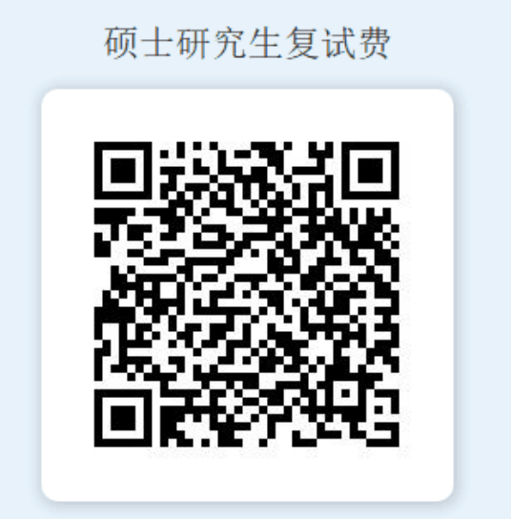
2.认真填写考生姓名、准考证号、身份证号、选择报考学院、报考专业，确认提交并支付。
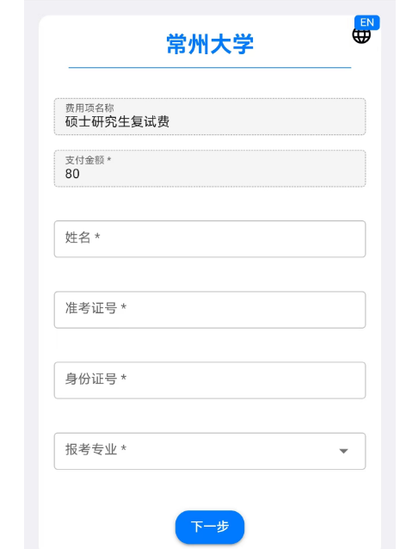
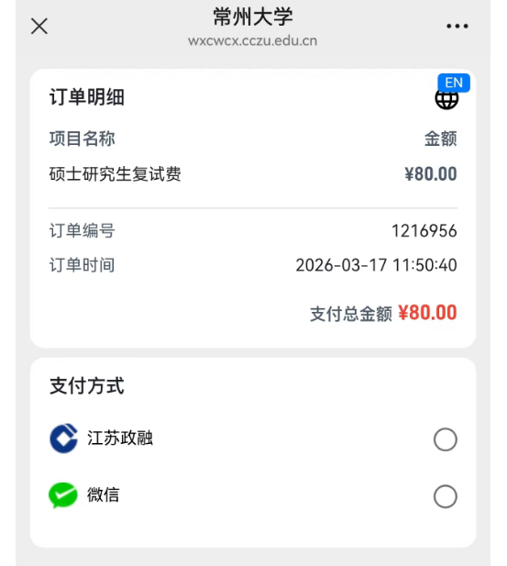
3、显示支付成功之后可查看详情并保存订单截图
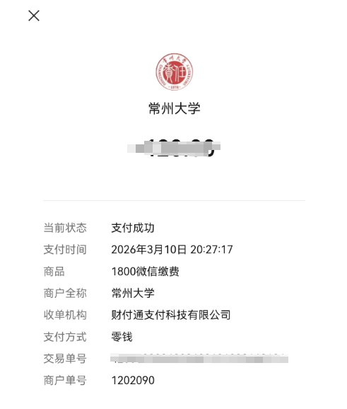

注意事项：
1.学院和专业一定不能选错，有些专业属于同一学科门类，务必先选择正确学院再选择专业，具体学院对应的专业见下表；
2.复试收费按人次，调剂的时候，若是调剂考生两个学院都参加了调剂面试，则需要缴纳2次费用。
姓名 | 准考证号 | 身份证号 | 复试学院 | 报考专业
考生自行输入 | 考生自行输入 | 考生自行输入 | 001材料科学与工程学院 | 080500 材料科学与工程
 |  |  |  | 070305 高分子化学与物理
 |  |  |  | 085601 材料工程
考生自行输入 | 考生自行输入 | 考生自行输入 | 002石油化工学院 | 070300 化学
 |  |  |  | 081700 化学工程与技术
 |  |  |  | 085602 化学工程
考生自行输入 | 考生自行输入 | 考生自行输入 | 003环境科学与工程学院 | 083000 环境科学与工程
 |  |  |  | 085701 环境工程
考生自行输入 | 考生自行输入 | 考生自行输入 | 004石油与天然气工程学院、能源学院 | 080702 热能工程
 |  |  |  | 082000 石油与天然气工程
 |  |  |  | 085706 石油与天然气工程
 |  |  |  | 085800 能源动力
考生自行输入 | 考生自行输入 | 考生自行输入 | 005机械与轨道交通学院 | 080200 机械工程
 |  |  |  | 080700 动力工程及工程热物理
 |  |  |  | 085801 电气工程
 |  |  |  | 085802 动力工程
 |  |  |  | 085500 机械
考生自行输入 | 考生自行输入 | 考生自行输入 | 006计算机与人工智能学院 | 081200 计算机科学与技术
 |  |  |  | 085404 计算机技术
 |  |  |  | 085405 软件工程
 |  |  |  | 085410 人工智能
 |  |  |  | 083900 网络空间安全
 |  |  |  | 025200 应用统计
考生自行输入 | 考生自行输入 | 考生自行输入 | 007王诤微电子学院、集成电路产业学院 | 140100 集成电路科学与工程
 |  |  |  | 080900 电子科学与技术
 |  |  |  | 085401 新一代电子信息技术（含量子技术等）
 |  |  |  | 085406 控制工程
考生自行输入 | 考生自行输入 | 考生自行输入 | 008商学院 | 120200 工商管理学
 |  |  |  | 125100 工商管理
 |  |  |  | 125601 工程管理
 |  |  |  | 125604 物流工程与管理
 |  |  |  | 125300会计
考生自行输入 | 考生自行输入 | 考生自行输入 | 009药学院 | 140600 纳米科学与工程
 |  |  |  | 086000 生物与医药
 |  |  |  | 105500 药学
考生自行输入 | 考生自行输入 | 考生自行输入 | 010美术与设计学院 | 135700 设计
 |  |  |  | 135600 美术与书法
考生自行输入 | 考生自行输入 | 考生自行输入 | 011史良法学院 | 030100 法学
 |  |  |  | 035101 法律（非法学）
 |  |  |  | 035102 法律（法学）
考生自行输入 | 考生自行输入 | 考生自行输入 | 012瞿秋白政府管理学院 | 035200 社会工作
 |  |  |  | 040100 教育学
 |  |  |  | 125200 公共管理
考生自行输入 | 考生自行输入 | 考生自行输入 | 013吴敬琏经济学院 | 020200 应用经济学
 |  |  |  | 025400 国际商务
 |  |  |  | 025100 金融
考生自行输入 | 考生自行输入 | 考生自行输入 | 014音乐与影视学院 | 135200 音乐
 |  |  |  | 135400戏剧与影视
考生自行输入 | 考生自行输入 | 考生自行输入 | 015外国语学院 | 055101 英语笔译
 |  |  |  | 055105 日语笔译
考生自行输入 | 考生自行输入 | 考生自行输入 | 016马克思主义学院 | 030500 马克思主义理论
考生自行输入 | 考生自行输入 | 考生自行输入 | 017体育学院 | 045200 体育
考生自行输入 | 考生自行输入 | 考生自行输入 | 018安全科学与工程学院 | 083700 安全科学与工程
 |  |  |  | 085702 安全工程
考生自行输入 | 考生自行输入 | 考生自行输入 | 019城市与建设学院 | 081400 土木工程
 |  |  |  | 085900 土木水利
考生自行输入 | 考生自行输入 | 考生自行输入 | 020医学与健康工程学院 | 105400 护理
 |  |  |  | 085409 生物医学工程
考生自行输入 | 考生自行输入 | 考生自行输入 | 021周有光文学院 | 045300 国际中文教育
考生自行输入 | 考生自行输入 | 考生自行输入 | 022机器人产业学院 | 140500 智能科学与技术

